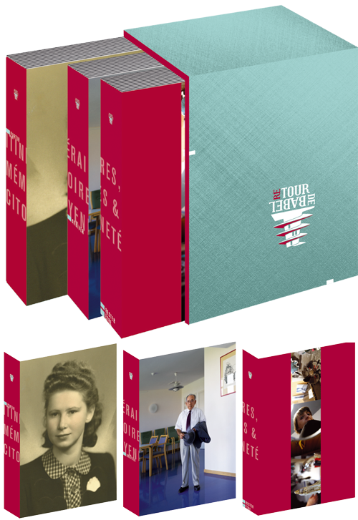

COFFRET RETOUR DE BABEL

90,00 €

Itinéraires, mémoires & citoyenneté

Edité par Retour de Babel asbl (2007)
Coffret 3 tomes d’environ 320 pages chacun, soit au total près de 1000 pages : Partir, Arriver, Rester et Etre
Plus de soixante portraits contemporains réalisés à partir d’interviews, une trentaine de portraits historiques rédigés sur base d’archives, de nombreux textes historiques, sociologiques, contextuels, des centaines de photographies.
Retour de Babel est une asbl issue du Centre de Documentation sur les Migrations Humaines, du CLAE et de l’Administration communale de Dudelange.

Description
Retour de Babel se propose de questionner le châtiment biblique en faisant comprendre le rôle fondamental des migrations dans le développement économique, social et culturel, du milieu du XVIIIe siècle jusqu’à nos jours.
Le premier livre, Partir, évoque les raisons du départ : recherche d’une vie meilleure, exode rural, regroupement familial, exil.
Le second livre, Arriver, témoigne de l’installation dans la société d’accueil par le biais des différents espaces que sont les lieux de travail, les écoles, les églises, les associations, les syndicats, la famille, le quartier…
Le troisième volume, Rester et Etre, présente dans sa première partie, le parcours de ceux qui sont restés, différentes formes d’engagements et de partages. La seconde partie, Etre, est un espace ouvert sur l’avenir, autour des notions de métissage culturel, de citoyenneté et des enfants du Luxembourg.
Format 235 X 340 mm, couvertures cartonnées
Couverture et pages intérieures sur papier Magno Satin imprimées en cinq couleurs, reliure cousue collée au fil de lin
Présentation des volumes dans un caisson plastifié

